2024-2025学年度第一学期秦淮中学高三历史备课组活动

一、活动主题

9月24号上午，高三历史备课组开展了备课组集体活动，本次集体活动的主题是研讨：市期初调研质量分析

二、活动方案：

时间：2024年9月24号

主题：集体备课

主备人：李家平

参加教师：李家平、吴海燕、荣嘉、刘福

三、研讨记录

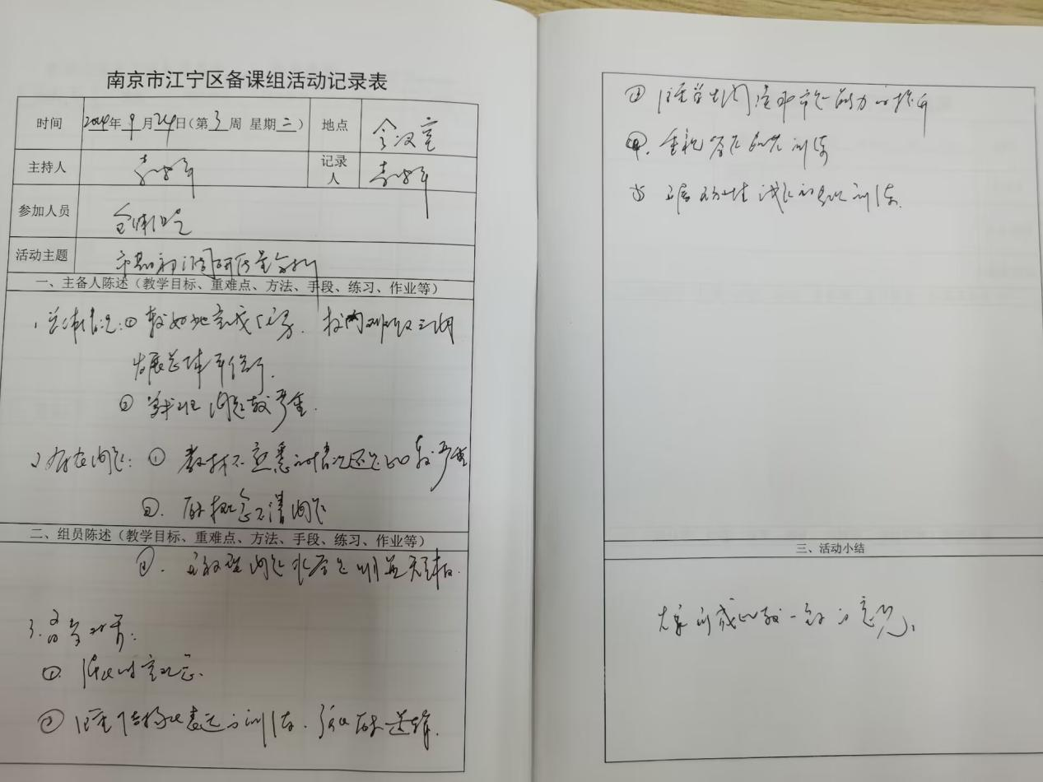

四、过程性材料

1、签到表

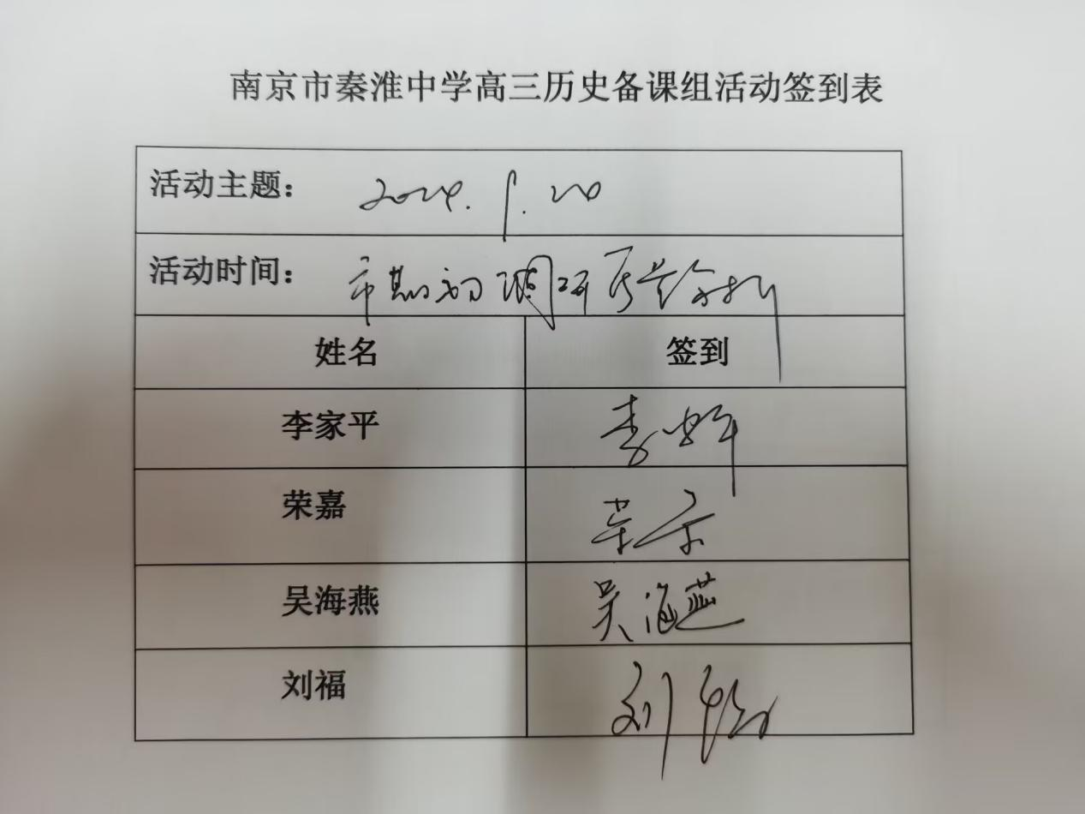

2、研讨照片

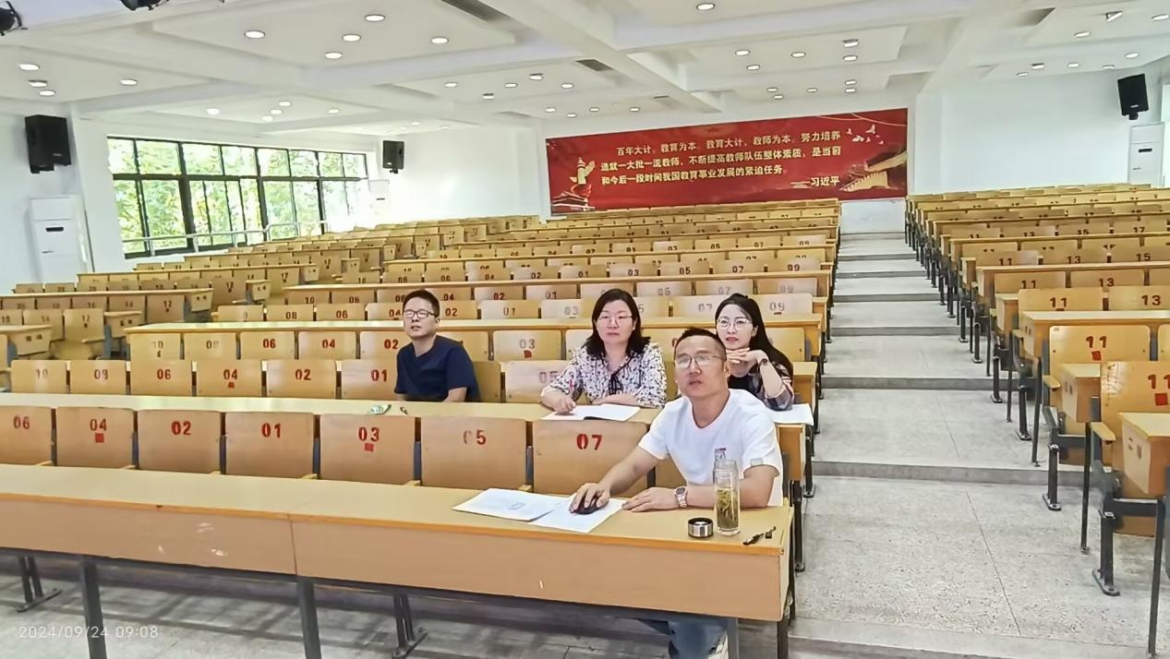

3.其他材料

五、活动总结

通过本次研讨，大家丰富和深化了对本课的理解。

​